Ejercicio Procedimientos almacenados y Funciones

Integrantes
David Cruz
Edwin Abaunza
Kennen Cortez
Luis Mariño
Mahily Gutiérrez

FICHA 3197815

Bases de datos Relacionales
Martha Cuervo
Centro de Servicios Financieros
Bogotá D.C
Procedimientos Almacenados
1. Procedimiento: control de la minuta
Este procedimiento registra una nueva minuta diaria en el sistema, especificando la fecha y hora del recibido y entrega, las novedades, el nombre del responsable, descripción, el ambiente implicado, el ID del usuario responsable y el ID del guardia. Esto permite hacer seguimiento al uso del ambiente durante el día.
SQL: -- Procedimiento 1: control de la minuta
DELIMITER //

CREATE PROCEDURE control_minuta(
IN fecha_recibido DATETIME,
IN fecha_entrega DATETIME,
IN novedad TEXT,
IN responsable VARCHAR(250),
IN descripcion TEXT,
IN ambiente_id INT,
IN documento_usuario INT,
IN id_guardia INT
)
BEGIN
INSERT INTO registro_minuta(
fecha_hora_recibo, fecha_hora_entrega, novedad,
responsable, descripcion_min, ambiente_id,
Usuario_id_usuario, guarda_seguridad_Usuario_id_usuario
)
VALUES (
fecha_recibido, fecha_entrega, novedad,
responsable, descripcion, ambiente_id,
documento_usuario, id_guardia
);
END //

DELIMITER ;
EJECUCIÓN:
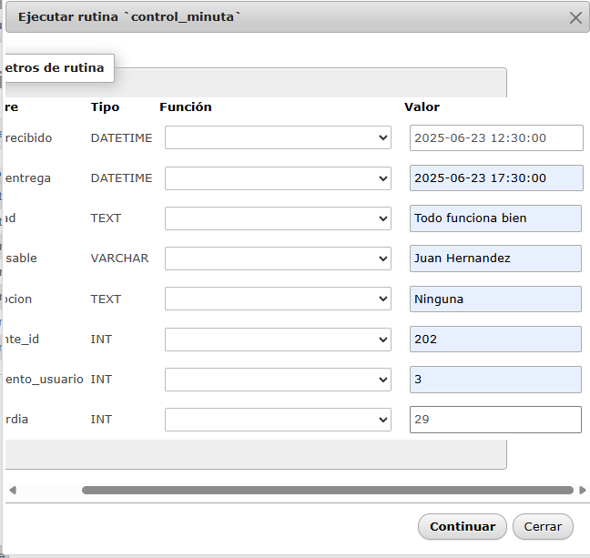
2. Procedimiento: consultar asistencia de un aprendiz
Este procedimiento permite consultar el historial de asistencias registradas para un aprendiz específico, mostrando la fecha y el estado de cada asistencia. Es útil para seguimiento disciplinario.
SQL:
-- Procedimiento 2: consultar asistencia de un aprendiz
DELIMITER //
CREATE PROCEDURE consultar_asistencia_aprendiz(
IN id_aprendiz INT
)
BEGIN
SELECT fecha_asistencia, estado_asistencia
FROM registro_asistencia
WHERE aprendiz_Usuario_id_usuario = id_aprendiz;
END //
DELIMITER ;
EJECUCIÓN:
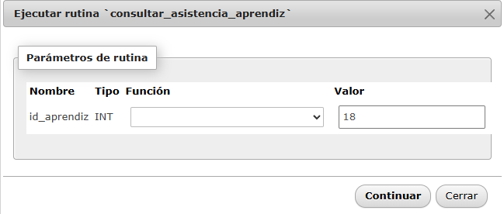

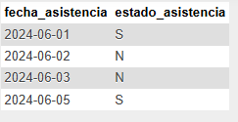
3. Procedimiento: eliminar incidente
Este procedimiento elimina un incidente registrado previamente en el sistema a partir del ID del incidente. Se utiliza cuando se desea limpiar registros inválidos o duplicados.
SQL:
-- Procedimiento 3: eliminar incidente
DELIMITER //
CREATE PROCEDURE eliminar_incidente(
IN incidente_id INT
)
BEGIN
DELETE FROM registro_incidente
WHERE id_incidente = incidente_id;
END //
DELIMITER ;

EJECUCIÓN:
Antes
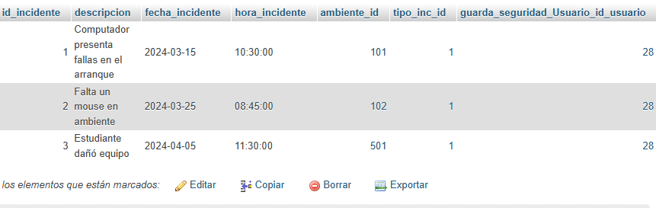
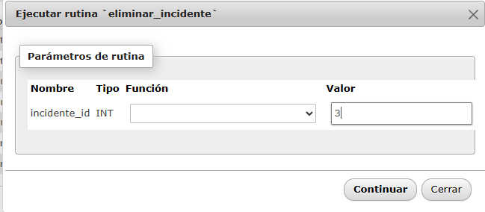
Después:
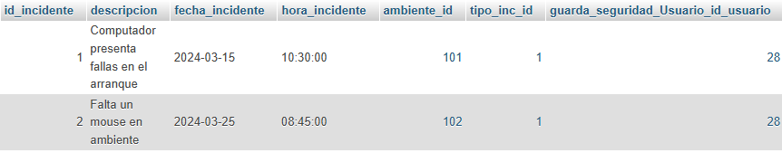
4. Procedimiento: actualizar estado de un recurso
Este procedimiento actualiza el estado actual de un recurso (como un computador o proyector), por ejemplo, pasarlo de "Disponible" a "En Mantenimiento" o “Dañado”.
SQL:
-- Procedimiento 4: actualizar estado de un recurso
DELIMITER //
CREATE PROCEDURE actualizar_estado_recurso(
IN recurso_id INT,
IN nuevo_estado VARCHAR(20)
)
BEGIN
UPDATE recursos
SET estado = nuevo_estado
WHERE id_recurso = recurso_id;
END //
DELIMITER ;

EJECUCIÓN:
Antes:
Despues:

5. Procedimiento: consultar recursos por ambiente
Este procedimiento permite consultar todos los recursos que pertenecen a un ambiente específico, mostrando su serial, nombre, tipo, estado y observación. Es útil para inventario.
SQL:
-- Procedimiento 5: consultar recursos por ambiente
DELIMITER //
CREATE PROCEDURE consultar_recursos_ambiente(
IN id_ambiente INT
)
BEGIN
SELECT r.serial_recurso, r.nombre_recurso, tr.recurso_tipo, r.estado, r.observacion
FROM recursos r
JOIN tipo_recurso tr ON r.tipo_recurso = tr.id_tipo_recurso
WHERE r.ambiente_id = id_ambiente;
END //
DELIMITER ;
EJECUCIÓN:
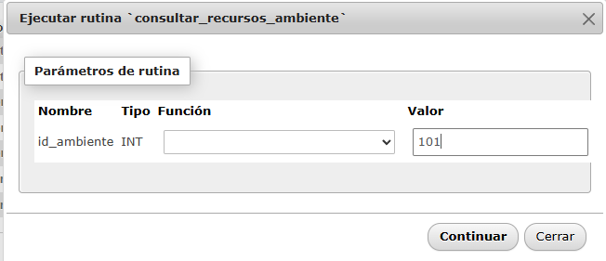
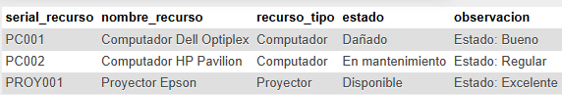
6. Procedimiento: actualizar responsable de minuta
Este procedimiento actualiza tanto el nombre del responsable como su ID en una minuta ya registrada. Esto se hace cuando hay un cambio de turno o corrección de datos.
SQL:
SQL:
-- Procedimiento 6: actualizar responsable de minuta
DELIMITER //
CREATE PROCEDURE actualizar_responsable_minuta(
IN id_min INT,
IN nuevo_responsable VARCHAR(30),
IN nuevo_id_usuario INT
)
BEGIN
UPDATE registro_minuta
SET responsable = nuevo_responsable,
Usuario_id_usuario = nuevo_id_usuario
WHERE id_minuta = id_min;
END //
DELIMITER ;
EJECUCIÓN:
Antes: 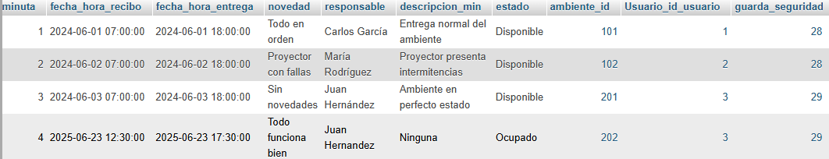
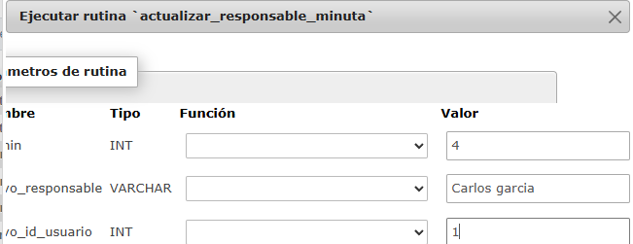
Después:
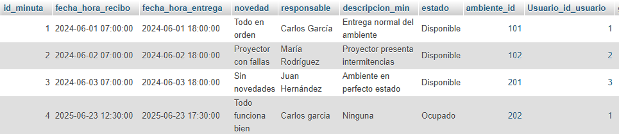
7. Procedimiento: eliminar recurso
Este procedimiento elimina un recurso del sistema mediante su ID. Se utiliza para depurar el inventario.
SQL:
-- Procedimiento 7: eliminar recurso
DELIMITER //
CREATE PROCEDURE eliminar_recurso(
IN recurso_id INT
)
BEGIN
DELETE FROM recursos
WHERE id_recurso = recurso_id;
END //
DELIMITER ;

DELIMITER //

EJECUCIÓN:
Antes:
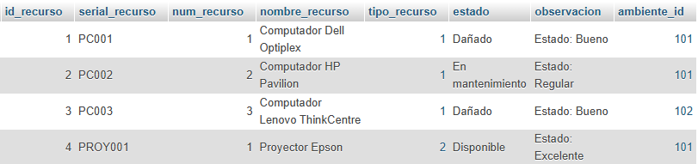
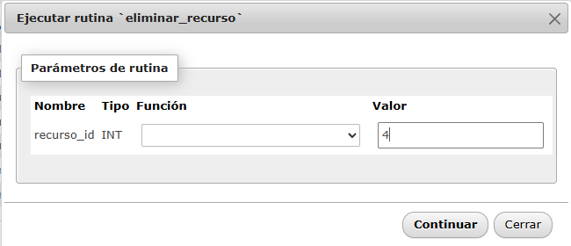
Después:
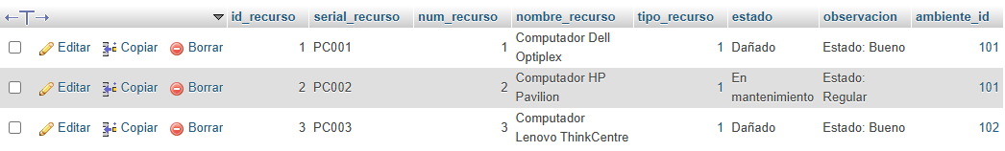
8. Procedimiento: monitorear traslado de recurso
Este procedimiento registra el traslado de un recurso de un ambiente a otro, registrando la fecha y observaciones, y a
ctualiza su ubicación actual. Esto permite controlar préstamos de dispositivos.
SQL:
-- Procedimiento 8: reporte de recursos de ambiente
CREATE PROCEDURE monitorear_traslado_recurso(
IN recurso_id INT,
IN ambiente_origen INT,
IN ambiente_destino INT,
IN observacion TEXT
)
BEGIN
INSERT INTO traslado_recurso (
recurso_id, ambiente_origen_id, ambiente_destino_id,
fecha_traslado, observacion
)
VALUES (
recurso_id, ambiente_origen, ambiente_destino,
NOW(), observacion
);

UPDATE recursos
SET ambiente_id = ambiente_destino
WHERE id_recurso = recurso_id;
END //

DELIMITER ;

EJECUCIÓN:
Antes:

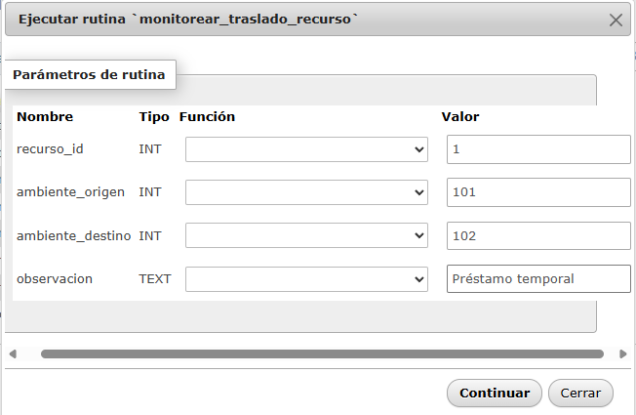
Después:

Funciones

- Función obtener estado ambiente:
Esta función retorna el estado actual de un ambiente (disponible, en uso, mantenimiento), basándose en los horarios y reportes. Es clave para asignación de espacios.
SQL:
-- Función 1: obtener estado ambiente
DELIMITER //
CREATE FUNCTION estado_ambiente(id INT)
RETURNS VARCHAR(30)
READS SQL DATA
BEGIN
DECLARE estado_actual VARCHAR(30);
SELECT estado INTO estado_actual FROM ambiente WHERE id_ambiente = id;
RETURN estado_actual;
END //
DELIMITER ;

EJECUCIÓN:
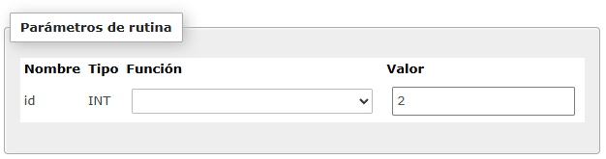
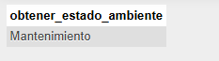
- Función verificar recursos por ambiente:
Esta función devuelve la cantidad y tipo de recursos que están asignados a un ambiente determinado, permitiendo validar si el inventario es correcto al generar minutas o asignaciones.
SQL:
-- Función 2: verificar recursos por ambiente
DELIMITER //
CREATE FUNCTION total_recursos_ambiente(id INT)
RETURNS INT
READS SQL DATA
BEGIN
DECLARE total INT;
SELECT COUNT(*) INTO total FROM recursos WHERE ambiente_id = id;
RETURN total;
END //
DELIMITER ;

EJECUCIÓN:
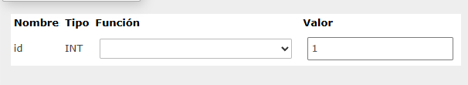
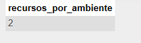

- Función obtener incidentes por ambiente:
Esta función devuelve todos los incidentes reportados en un ambiente específico, junto con su fecha, descripción y estado. Apoya a mantenimiento o seguridad.
SQL:
-- Función 3: obtener incidentes por ambiente
DELIMITER //
CREATE FUNCTION contar_incidentes_ambiente(id INT)
RETURNS INT
READS SQL DATA
BEGIN
DECLARE total INT;
SELECT COUNT(*) INTO total FROM registro_incidente WHERE ambiente_id = id;
RETURN total;
END //
DELIMITER ;

EJECUCIÓN:
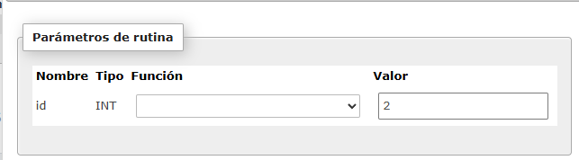
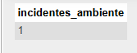
- Función contar aprendices programa:
Esta función cuenta la cantidad de aprendices que están registrados en un programa específico. Es útil para determinar el tamaño de cada ficha.
SQL:

-- Función 4: contar aprendices programa
DELIMITER //
CREATE FUNCTION contar_aprendices_programa(id_programa INT)
RETURNS INT
READS SQL DATA
BEGIN
DECLARE total INT;
SELECT COUNT(*) INTO total FROM aprendiz WHERE programa_id = id_programa;
RETURN total;
END //
DELIMITER ;
EJECUCIÓN:
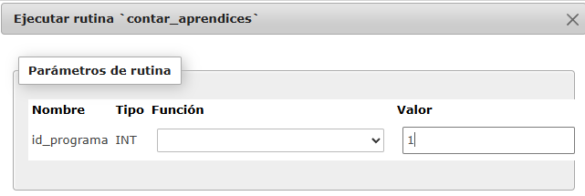
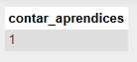

- Función consultar el programa del aprendiz:
Esta función se implementaría para obtener el programa de un aprendiz especifico según su id, Esto es ideal para realizar seguimiento a los aprendices que estén condicionados.
SQL:
-- Función 5: consultar programa del aprendiz
DELIMITER //
CREATE FUNCTION programa_aprendiz(id_aprendiz INT)
RETURNS VARCHAR(30)
READS SQL DATA
BEGIN
DECLARE nombre_programa VARCHAR(50);
SELECT p.nombre_programa INTO nombre_programa
FROM aprendiz a JOIN programas p ON a.programa_id = p.id_programas
WHERE a.id_aprendiz = id_aprendiz;
RETURN nombre_programa;
END //
DELIMITER ;

EJECUCIÓN:
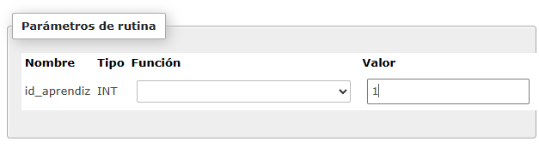
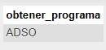
- Función buscar correo de usuario:
Esta función se utilizaría para consultar el correo de los usuarios buscándolo a partir de su número de documento
SQL:
-- Función 6: buscar correo usuario
DELIMITER //
CREATE FUNCTION correo_usuario(doc INT)
RETURNS VARCHAR(30)
READS SQL DATA
BEGIN
DECLARE correo VARCHAR(30);
SELECT u.correo INTO correo FROM Usuario u WHERE u.documento = doc;
RETURN correo;
END //
DELIMITER ;
EJECUCIÓN:
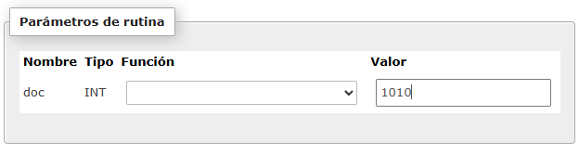
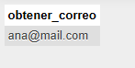
- Función buscar coordinación responsable de programa:
Esta función permite consultar la coordinación académica asociada al programa en el que está inscrito un aprendiz. A partir del ID del aprendiz, la función accede a su programa de formación y retorna el nombre de la coordinación correspondiente.
SQL:
-- Función 7: buscar coordinación de programa
DELIMITER //
CREATE FUNCTION buscar_coordinacion_aprendiz(id_aprendiz INT)
RETURNS VARCHAR(30)
READS SQL DATA
BEGIN
DECLARE nombre_coord VARCHAR(30);
SELECT c.nombre_coordinacion INTO nombre_coord
FROM aprendiz a
JOIN programas p ON a.programa_id = p.id_programas
JOIN coordinacion c ON p.coordinacion_id = c.id_coordinacion
WHERE a.id_aprendiz = id_aprendiz;
RETURN nombre_coord;
END //
DELIMITER ;

EJECUCIÓN:
